《计算机与程序设计基础》
课程综合设计实验

题 目 学生通讯录管理系统设计与编程
专 业 电子信息与通信学院
班 级 电信2201班 _
学 号 U202213829
姓 名 罗源凯

华中科技大学电子信息与通信学院
二〇二二年十二月
第一章 需求分析
1.1. 总体需求…………………………………………….
1.2. 需求大体分析…………………………………………….
第二章 系统设计
2.1.工程结构与数据结构设计…………………………………………….
2.4. 函数模块接口设计…………………………………………….
2.3. 功能介绍………………………………………….
2.4. 流程图…………………………………………….

第三章 系统测试
3.1. 测试用例…………………………………………….
3.2. 效果演示…………………………………………….
附录 源码
- 需求分析
1.1. 总体需求
实现学生通信录管理系统的基本功能：初始化通讯录表，插入学生，删除学生，查找学生，统计系统中学生信息，对学生信息进行排序，输出学生信息，数据的文件存储。综合考察了上学期课程的主体内容。

学生通讯录基本信息主要包括：学号、姓名、性别、所属院系、专业、通讯地址、电话、QQ号、Email等，系统应能对这些基本信息进行管理。要求具有但不限于以下功能：
添加新学生信息、删除和修改指定学生信息、列表浏览所有学生信息、按条件查询、排序、统计等功能。录入数据的文件存储功能，运行过程的日志存储功能。支持通信录导入或导出为csv和vcard格式。

具体要求：
- 选择合理的数据结构；
- 系统有主控菜单。应用程序运行后，先显示这个菜单，用户通过菜单选择功能项；
- 每个功能模块应先清屏，再显示子菜单，选中后计算，并显示结果；
- 支持“模糊查询”（如姓氏查询等）；
- 统计内容自行确定，但应能将统计结果以表格形式输出至屏幕；或转成xls文件在excel中打开显示；
- 使用链表，并结合动态内存分配技术存储有关信息；
- 支持文件操作；
- 模块化设计设计中考虑健壮性（容错性），关注与异常处理有关的设计能力。

1.2. 需求大体分析
将对本题的分析划分为四个大的模块：
一．建立学生通信录系统，即先要建立合理的学生单位数据结构，并包含学号、姓名、性别、所属院系、专业、通讯地址、电话、QQ号、Email等信息。
二．添加新学生信息、删除和修改指定学生信息，故而使用链表进行管理更为高效且更能有效利用内存。
三．列表浏览所有学生信息、按条件查询、排序、统计等功能要求在录入信息的基础上对信息进行利用与调整。
四．录入数据的文件存储功能，运行过程的日志存储功能。支持通信录导入或导出为csv和vcard格式。，文件部分课堂学习时个人遗漏较多，处理问题时小心谨慎。此部分csv与vcard并不熟悉，需要灵活运用现有知识得到实现目的，具体分析见第二章第二节。
第二章 系统设计
2.1. 工程结构与数据结构设计
本次工程在windows操作系统下使用Jetbrains旗下的clion进行开发，cmake实现编译。工程主体包括CMakeLists.txt main.cpp functions.cpp 与 functuins.h 四个文件，编译生成可执行文件vacation.exe，在外部控制台窗口输出（没有使用clion默认的控制台，为了规避平台对“system(“cls”)”语句的执行错误问题）。编译运行后生成log.txt(日志的记录文本文件） output.csv(学生信息csv输出文件) writer.txt(学生信息文本文件) 并在工程内cmake-build-debug文件内的vcard文件夹内生成学生vcard。
其中 main 函数包含在 main.cpp 内，以switch的可终止循环作为主要框架，数据结构定义以及函数原型说明置于functions.h文件内，函数的定义均置放与functions.cpp文件内部。
数据结构方面，定义了person与linknode两类结构体，具体定义如下：
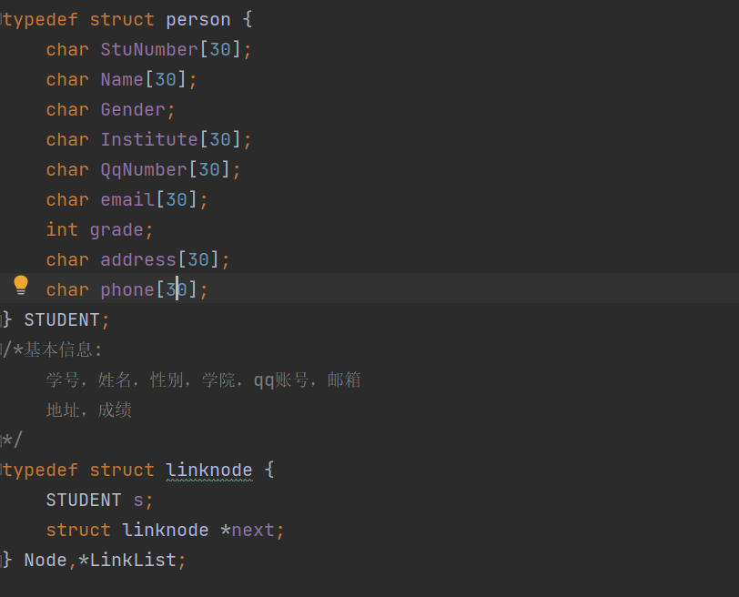
STUDENT结构体内多数数据使用char类型数组进行保存，便于查找（精确查找与模糊查找）最为重要的一个原则是——学号唯一原则（姓名可以相同，性别不允许更改）
2.2.函数接口设计
void get_Time(int i);
void creat_List(LinkList head);
void destory_List(LinkList &head);
int static_List(LinkList head);
void Quick_Sort(int *arr, int begin, int end);
void output_csv(LinkList head);
int whether_Exist2(char*arr,LinkList head);
void insert_List(LinkList &head);
void show_Onelist(LinkList k);
void show_AllList(LinkList &head);
int if_Exist(char*arr,LinkList head);
int if_Exist1(char*arr,LinkList head);
int if_Exist2(char*arr,LinkList head);
int if_Exist3(char*arr,LinkList head);
void find_List(LinkList &head);
void part_Find1(LinkList head,char *arr);
void part_Find2(LinkList head,char *arr);
int blurfind_list(LinkList head);
int delete_List(LinkList &head);
int BigSort(LinkList head);
int change_List(LinkList head);
void conserve_List(LinkList head);
void showMenu();
void creat_VCard(LinkList head);
2.3.功能介绍
本系统添加联系人，删除联系人，更改联系人信息，显示联系人，对联系人通过成绩进行排序显示，查找联系人，模糊查找联系人，日志记录，指定格式输出。
基本的链表删减以及更改功能的具体实现思路与书本相近，不再赘述，本节介绍本次工程中不熟悉，不熟练的功能的实现思路与方法。
- 日志功能：
针对main函数主题是switch函数的特点，每次键入菜单栏选项，都会且仅进入一个分支，都使用 get_Time 函数，先行通过ctime库包含函数计算得出操作指令发出时的标准时间（北京时间），再在函数内部判断得出主函数进入了哪一个分支，并与时间一并进行记录，导出到log.txt文件。
- 模糊查找功能
倘若对提供的信息，进行所有数据的匹配，首先不具备精确性，其次过程过于繁琐，于是限定了模糊查找的方向（姓名或学号），对输入信息进行查找，如输入罗（姓名检索），将会显示已存入学生中所有姓名含罗的学生信息，主要利用了strcmp函数实现。
- csv，vcard导出功能
这两个功能的实现困难问题主要来自于对csv与vcard的不熟悉，在上网了解了两种类型文件的书写模式与特点后，编写出了最终函数，在本次工程中考虑到数据随时存在被用户修改的问题，于是所有格式输出均在用户执行完所有操作，并确认推出系统后再统一进行存储，减少了不及要的文件修改（强制推出数据不会保存，菜单栏内体现了）。
附带csv的编写方法
ofstream的使用方法举例
ofstream p;
p.open("output.csv",ios::out|ios::trunc); //打开文件路径
p<<"学号"<<","<<"名字"<<","<<"总分"<<","<<"名次"<<endl; //输入内容，注意要用逗号，隔开
p<<"010101"<<","<<"张三"<<","<<"98"<<","<<"1"<<endl;
p<<"010102"<<","<<"李四"<<","<<"88"<<","<<"2"<<endl;
p.close();
4. 关于排序显示功能实现的思考
中文排序，首先C语言中，汉字是按照字符串来处理的，一个汉字占用2个字节，汉字的排序就是按照汉字的编码进行排序
接着具体汉字的编码，就不是那么容易的了，编码一般以0x开头，表示是用一个十六进制数表示的。
这种排序对我们理解排序并无优势
若以学号排序，程序健壮性会受到较大影响
所以加了一个成绩作为结构体成员，理论上可以实现排序，但是要解决链表排序问题，故而在操作过程中首先在BigSort函数中，使用一个数组记录下所有成员的考试成绩，是由快速排序将成绩降序排列，之后按降序输出相关人员信息以此达到功能的实现。
2.4.流程图
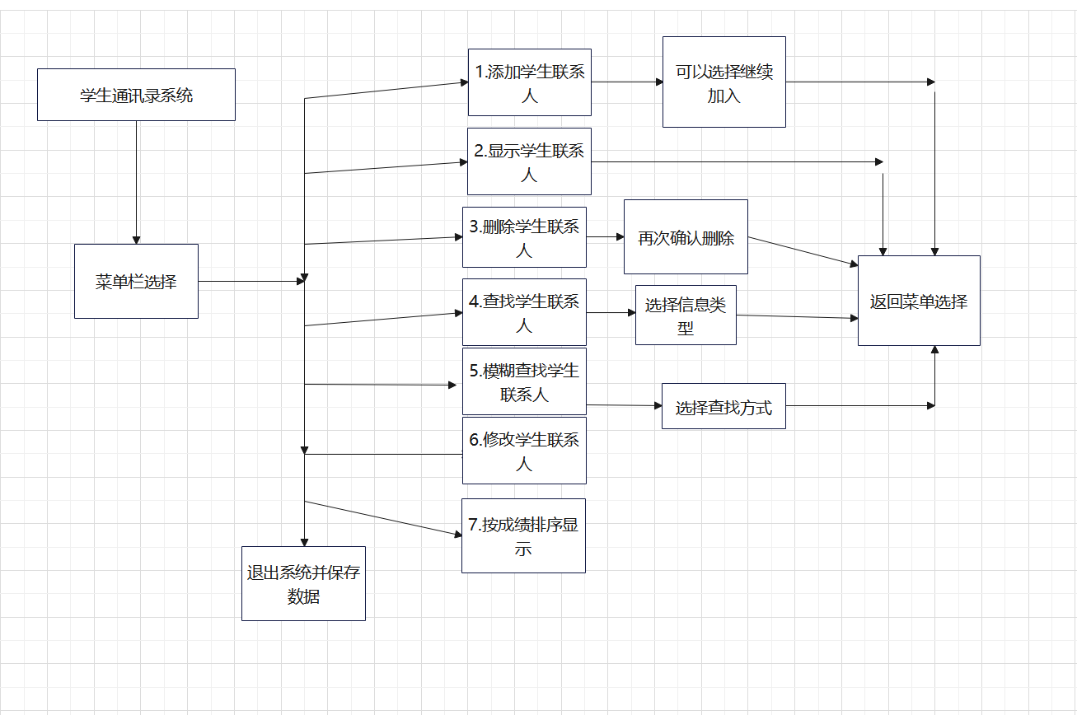
第三章 系统测试
3.1.测试用例
stuNumber :001
stuName :罗源凯
stuGender :M
:stuInstitute :电信学院
stuQQNum :1512972802
stuEmail :1512972802@qq.com
stuAddress :湖南岳阳华容
stuPhone :19892328815
stuGrade :94

stuNumber :002
stuName :王子睿
stuGender :M
:stuInstitute :软件学院
stuQQNum :123654789
stuEmail :12654789@qq.com
stuAddress :湖南宁乡
stuPhone :178523698
stuGrade :91

stuNumber :003
stuName :罗依依
stuGender :F
:stuInstitute :材料学院
stuQQNum :147852369
stuEmail :147852369@qq.com
stuAddress :湖南岳阳
stuPhone :145236985632
stuGrade :94

stuNumber :005
stuName :张哲丰
stuGender :M
:stuInstitute :自动化学院
stuQQNum :1254854566
stuEmail :1547554522@qq.com
stuAddress :湖南岳阳
stuPhone :785412585
stuGrade :99
3.2.效果演示
输入
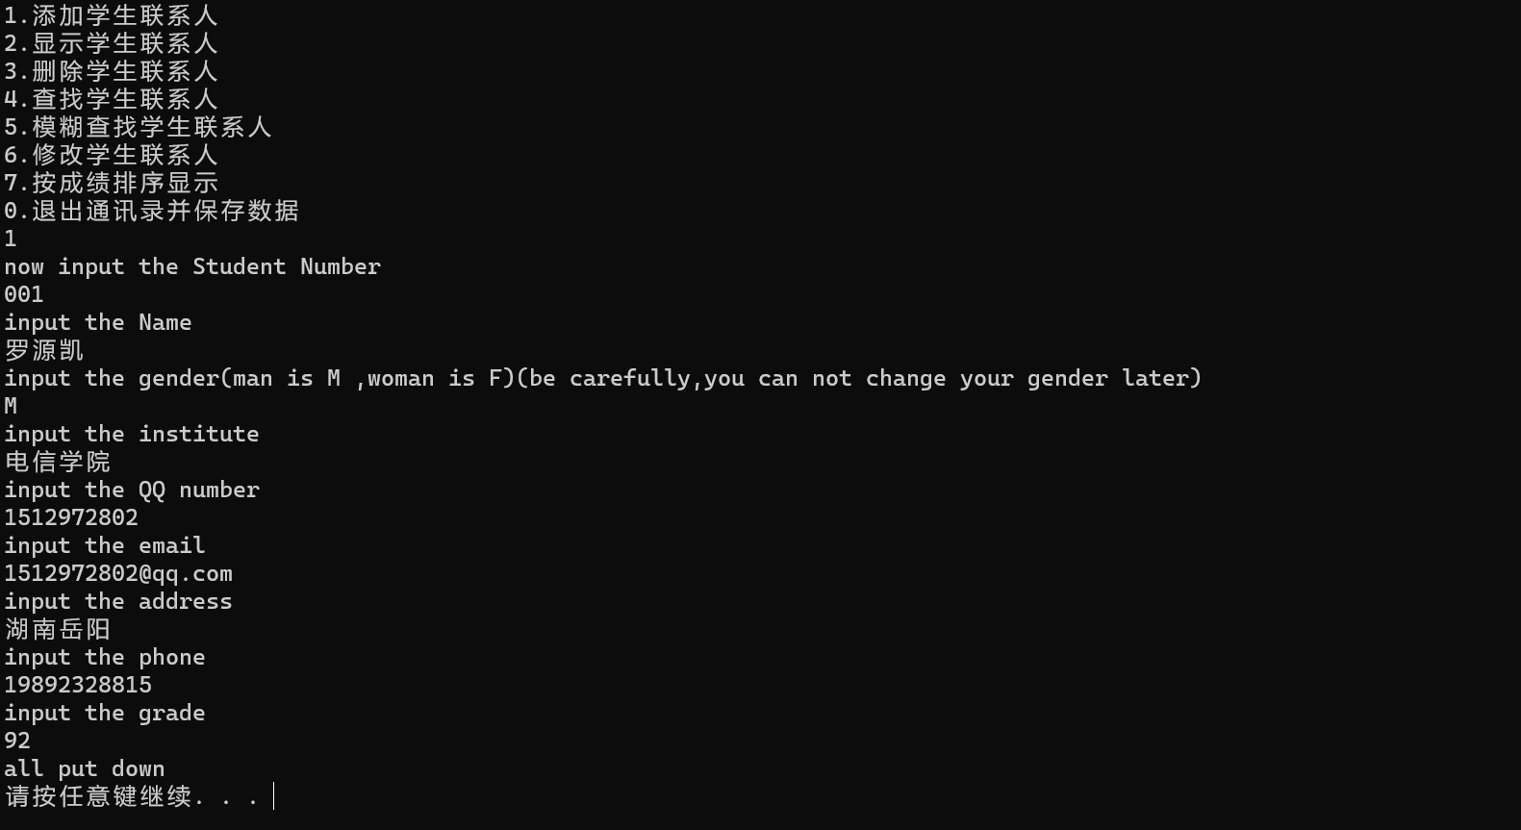
选择界面
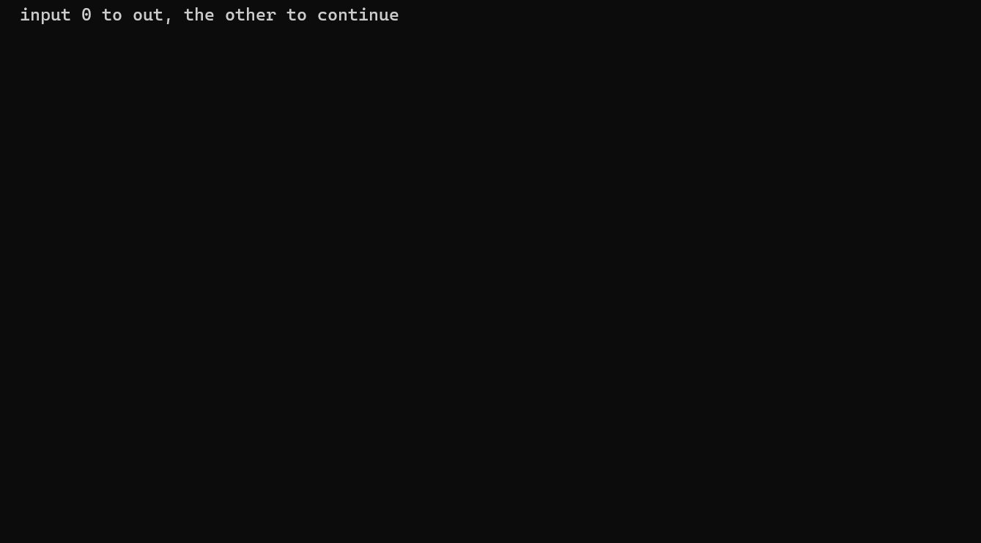

显示
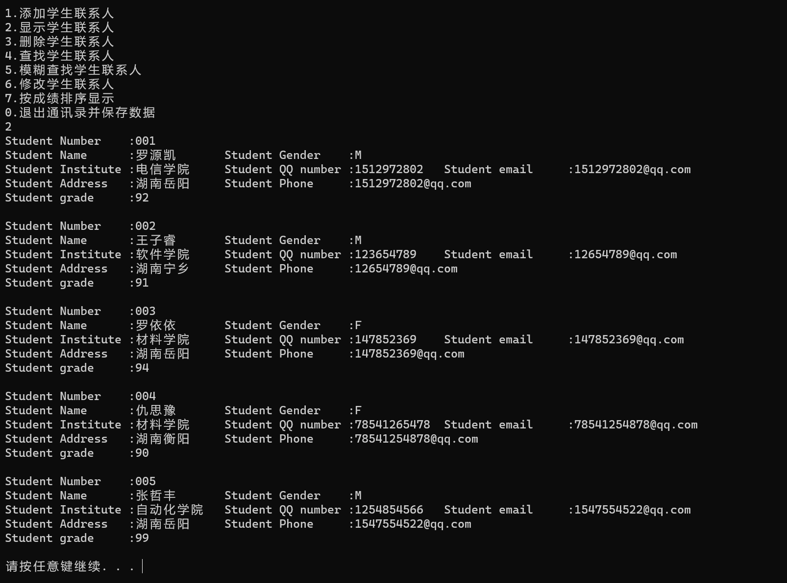

删除
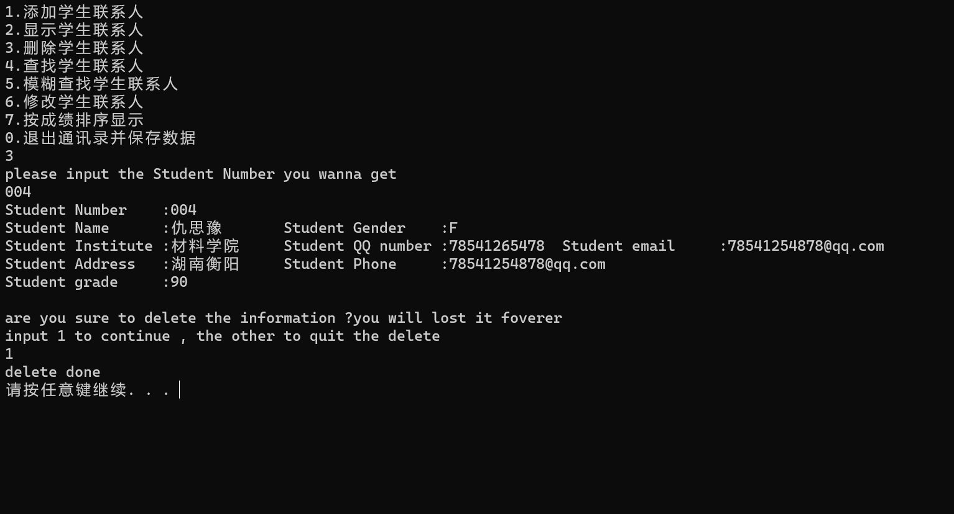

查询
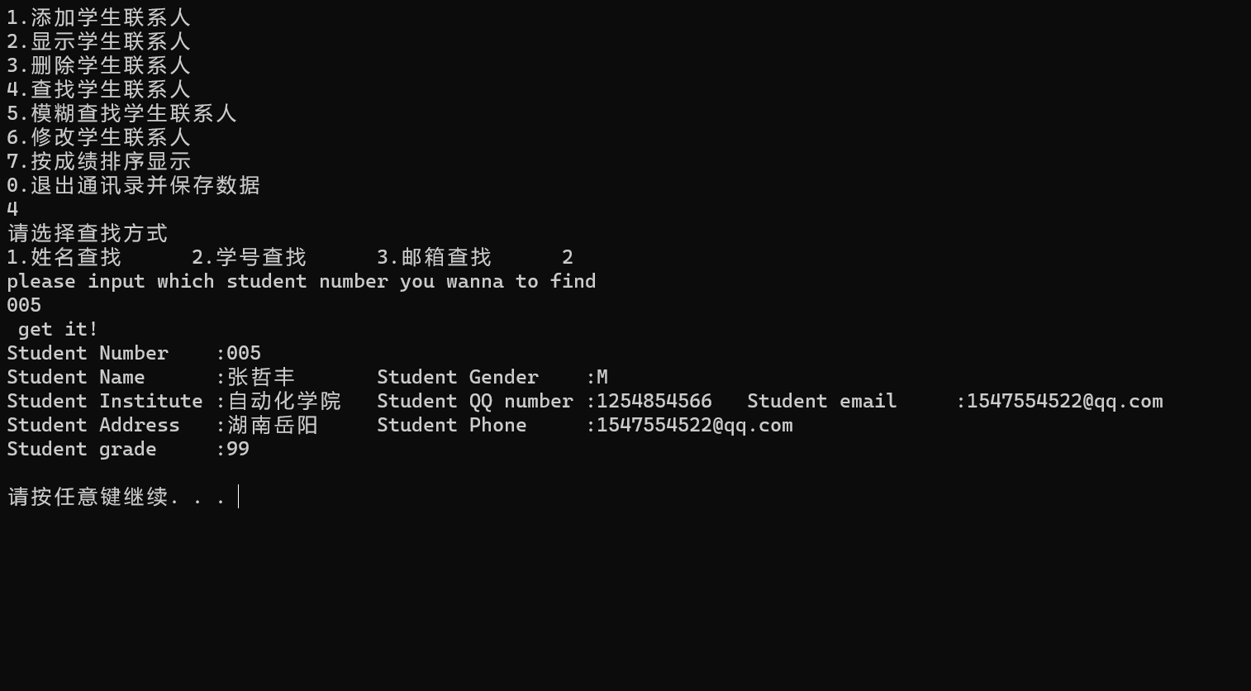
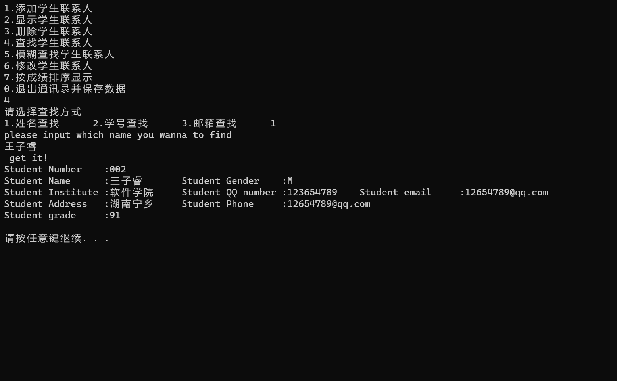
模糊查询
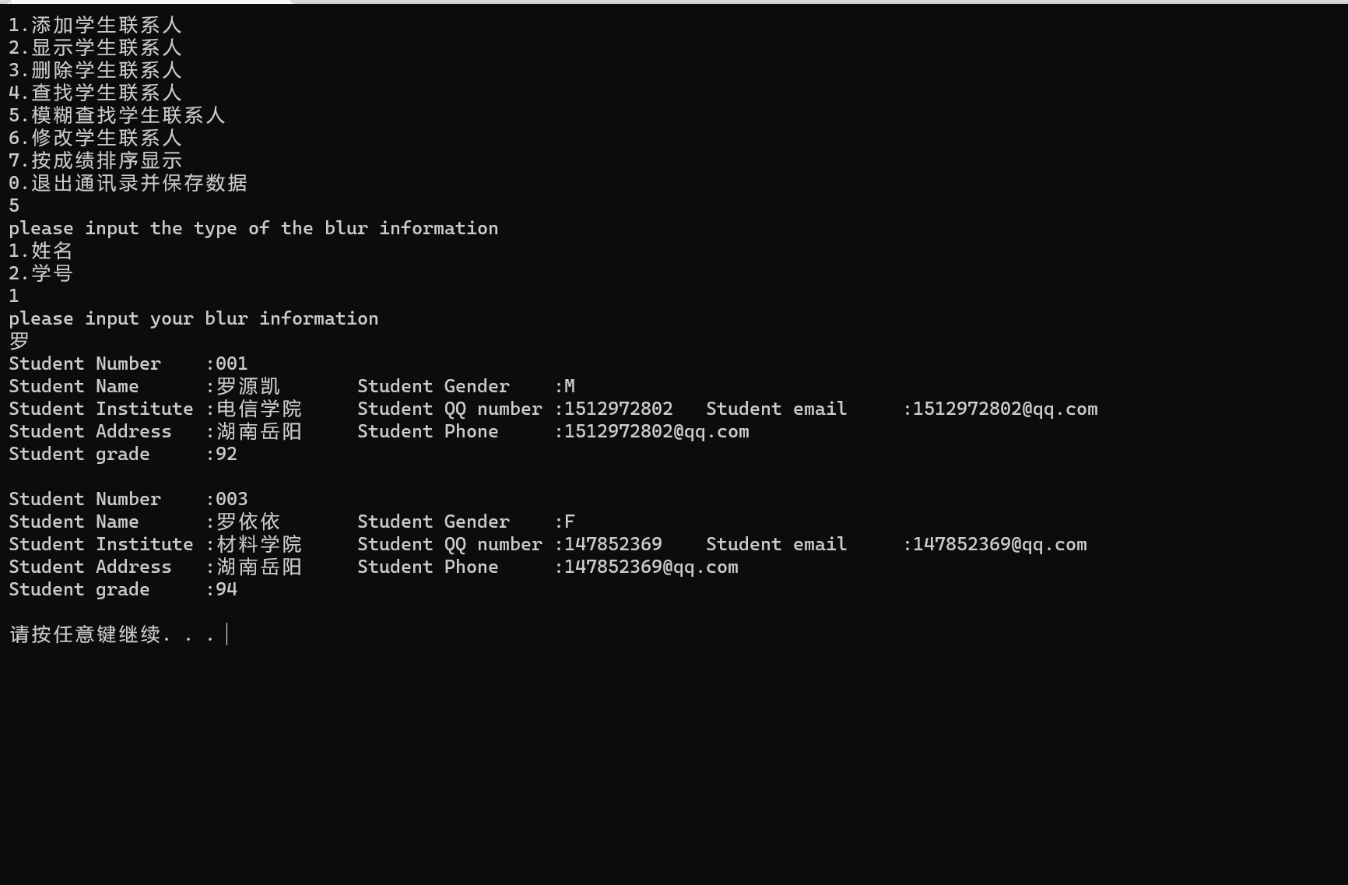

更改
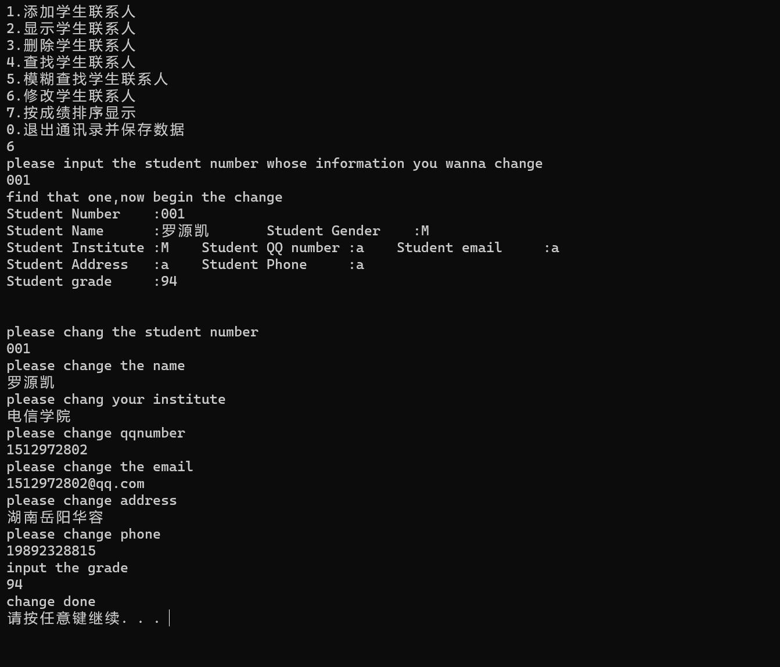

退出系统，指定格式输出
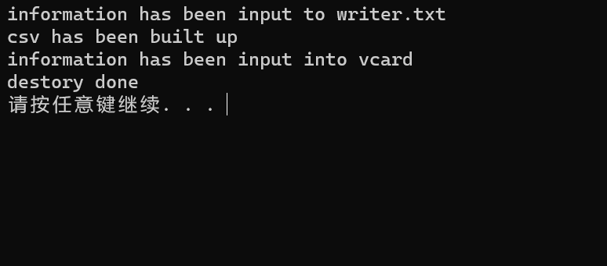
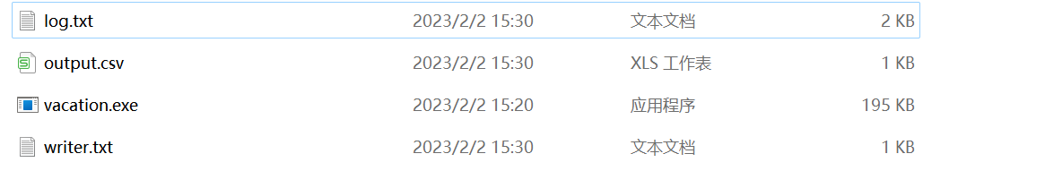
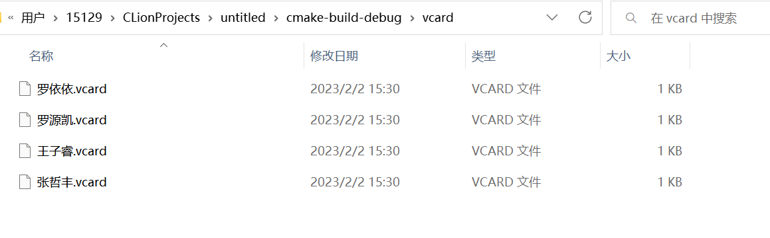
日志
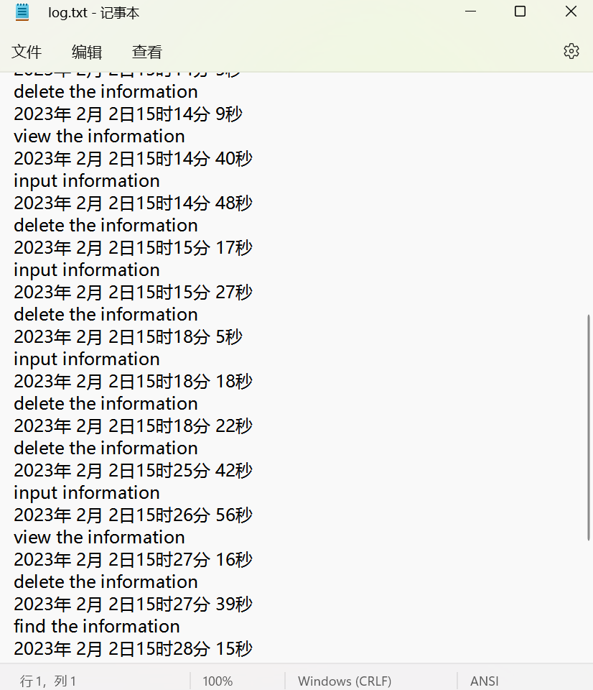
信息
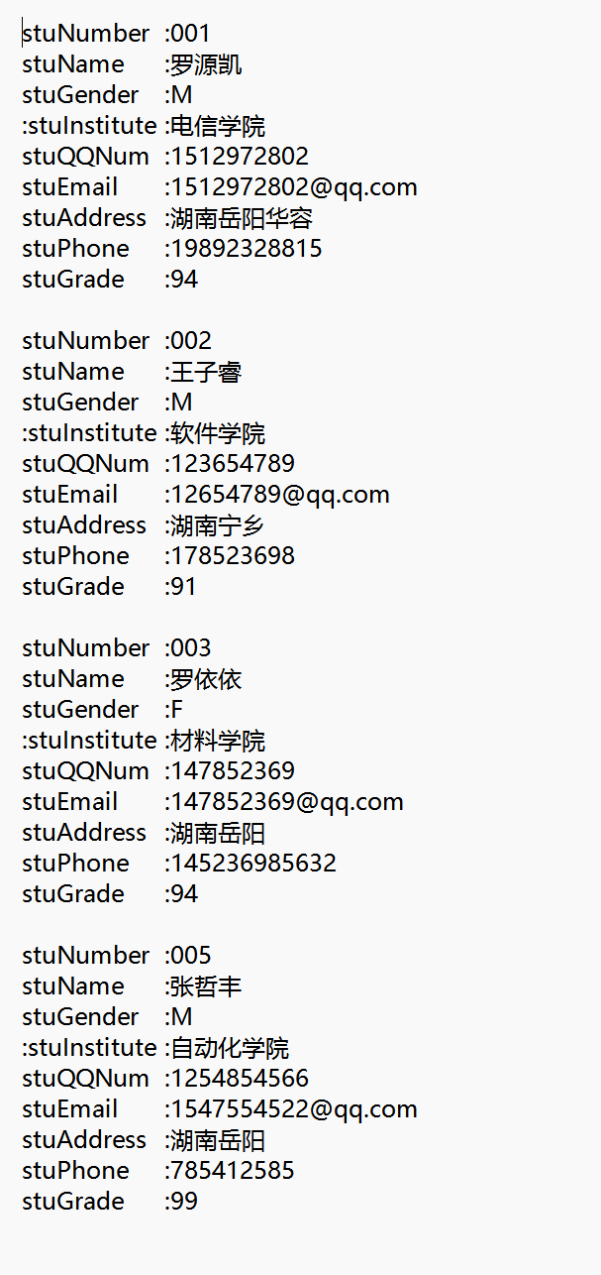
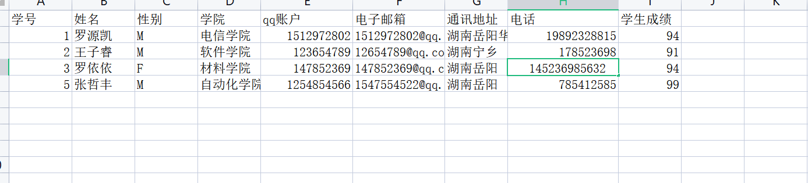
附件：源码
functions.h
- //
- // Created by 15129 on 2023/2/1.
- //

- #ifndef UNTITLED_FUNCTIONS_H
- #define UNTITLED_FUNCTIONS_H
- typedef struct person {
- char StuNumber[30];
- char Name[30];
- char Gender;
- char Institute[30];
- char QqNumber[30];
- char email[30];
- int grade;
- char address[30];
- char phone[30];
- } STUDENT;
- /*基本信息:
- 学号，姓名，性别，学院，qq账号，邮箱
- 地址，成绩
- */
- typedef struct linknode {
- STUDENT s;
- struct linknode *next;
- } Node,*LinkList;

- void get_Time(int i);

- void creat_List(LinkList head);

- void destory_List(LinkList &head);

- int static_List(LinkList head);

- void Quick_Sort(int *arr, int begin, int end);

- void output_csv(LinkList head);

- int whether_Exist2(char*arr,LinkList head);

- void insert_List(LinkList &head);

- void show_Onelist(LinkList k);

- void show_AllList(LinkList &head);

- int if_Exist(char*arr,LinkList head);

- int if_Exist1(char*arr,LinkList head);

- int if_Exist2(char*arr,LinkList head);

- int if_Exist3(char*arr,LinkList head);

- void find_List(LinkList &head);

- void part_Find1(LinkList head,char *arr);

- void part_Find2(LinkList head,char *arr);

- int blurfind_list(LinkList head);

- int delete_List(LinkList &head);

- int BigSort(LinkList head);

- int change_List(LinkList head);

- void conserve_List(LinkList head);

- void showMenu();

- void creat_VCard(LinkList head);

- #endif //UNTITLED_FUNCTIONS_H
functions.cpp
- //
- // Created by 15129 on 2023/2/1.
- //
- #include<iostream>
- #include<cstdlib>
- #include<cstring>
- #include<ctime>
- #include <fstream>
- #include"functions.h"
- using namespace std;
- //实现日志功能，记录本系统的所有使用记录
- void get_Time(int i) {
- FILE *fp;
- if ((fp = fopen ("log.txt","at" )) == NULL) {
- printf ("无法打开\n");
- exit (0);
- }
- time_t timep;
- struct tm *p;
- time (&timep);
- p=gmtime(&timep);
- fprintf(fp,"%d年 ",1900+p->tm_year);/*获取当前年份,从1900开始，所以要加1900*/
- fprintf(fp,"%d月 ",1+p->tm_mon);/*获取当前月份,范围是0-11,所以要加1*/
- fprintf(fp,"%d日",p->tm_mday);/*获取当前月份日数,范围是1-31*/
- fprintf(fp,"%d时",8+p->tm_hour);/*获取当前时,这里获取西方的时间,刚好相差八个小时*/
- fprintf(fp,"%d分 ",p->tm_min); /*获取当前分*/
- fprintf(fp,"%d秒\n",p->tm_sec); /*获取当前秒*/
- switch(i) {
- case 1: {
- fprintf(fp,"input information\n");
- break;
- }
- case 2: {
- fprintf(fp,"view the information\n");
- break;
- }
- case 3: {
- fprintf(fp,"delete the information\n");
- break;
- }
- case 4: {
- fprintf(fp,"find the information\n");
- break;
- }
- case 5: {
- fprintf(fp,"blur find the information\n");
- break;
- }
- case 6: {
- fprintf(fp,"change the information\n");
- break;
- }
- case 7:{
- fprintf(fp,"view the information following the grade\n");
- break;
- }
- default: {
- fprintf(fp,"drop out the system\n");
- break;
- }
- }
- fclose(fp);
- }
- //初始化链表 本项目中，链表自带两个结点---头结点与尾结点
- void creat_List(LinkList head) {
- LinkList end=(LinkList)malloc(sizeof(Node));
- if(end==NULL) {
- cout<<"memory deficient"<<endl;
- exit(1);
- }
- head->next=end;
- end->next=NULL;
- }
- void destory_List(LinkList &head) {
- LinkList q;
- while(head) {
- q=head->next;
- free(head);
- head=q;
- }
- cout<<"destory done"<<endl;
- system("pause");
- system("cls");
- }
- /* ofstream的使用方法举例
- ofstream p;
- p.open("output.csv",ios::out|ios::trunc); //打开文件路径
- p<<"学号"<<","<<"名字"<<","<<"总分"<<","<<"名次"<<endl; //输入内容，注意要用逗号，隔开
- p<<"010101"<<","<<"张三"<<","<<"98"<<","<<"1"<<endl;
- p<<"010102"<<","<<"李四"<<","<<"88"<<","<<"2"<<endl;
- p.close();

- 关于排序功能实现的思考
- 1.中文排序，首先C语言中，汉字是按照字符串来处理的，一个汉字占用2个字节，汉字的排序就是按照汉字的编码进行排序
- 接着具体汉字的编码，就不是那么容易的了，编码一般以0x开头，表示是用一个十六进制数表示的。
- 这种排序对我们理解排序并无优势
- 2.若以学号排序，程序健壮性会受到较大影响
- 3. 所以加了一个成绩作为结构体成员，理论上可以实现排序，但是要解决链表排序问题

- */
- //对链表长度进行统计
- int static_List(LinkList head){
- int i=0;
- while(head->next->next){
- i++;
- head=head->next;
- }
- return i;
- }
- //快速排序
- void Quick_Sort(int *arr, int begin, int end){
- if(begin > end)
- return;
- int tmp = arr[begin];
- int i = begin;
- int j = end;
- while(i != j){
- while(arr[j] >= tmp && j > i)
- j--;
- while(arr[i] <= tmp && j > i)
- i++;
- if(j > i){
- int t = arr[i];
- arr[i] = arr[j];
- arr[j] = t;
- }
- }
- arr[begin] = arr[i];
- arr[i] = tmp;
- Quick_Sort(arr, begin, i-1);
- Quick_Sort(arr, i+1, end);
- }
- //将通讯录csv格式导出到output.csv文件
- void output_csv(LinkList head) {
- ofstream p;
- p.open("output.csv",ios::out|ios::trunc);
- p<<"学号"<<","<<"姓名"<<","<<"性别"<< ","<<"学院"<<","<<"qq账户"<<","<<"电子邮箱"<<","<<"通讯地址"<<","<<"电话"<<
- "," <<"学生成绩"<<endl;
- while(head->next->next) {
- p<<head->next->s.StuNumber<<","<<head->next->s.Name<<","<<head->next->s.Gender
- <<","<<head->next->s.Institute<<","<<head->next->s.QqNumber<<","<<head->next->s.email<<","<<head->next->s.address<<","<<head->next->s.phone<<","
- <<head->next->s.grade<<endl;
- head=head->next;
- }
- p.close();
- cout<<"csv has been built up"<<endl;
- }
- int whether_Exist2(char*arr,LinkList head) {
- if(head->next->next->next==NULL)
- return 0;
- while(head->next->next->next!=NULL) {
- if(strcmp(head->next->s.StuNumber,arr)==0)
- return 1;
- else
- head=head->next;
- }
- return 0;
- }
- //添加数据
- void insert_List(LinkList &head) {
- int i=1;
- LinkList temp=head;
- while(i) {
- while(temp->next->next!=NULL) {
- temp=temp->next;
- }
- LinkList r=(LinkList)malloc(sizeof(Node));
- r->next=temp->next;
- temp->next=r;
- /*if(r==NULL) {
- cout<<"memory deficient "<<endl;
- exit(1);
- }*/
- fflush(stdin);
- cout<<"now input the Student Number"<<endl;
- while(true) {
- gets(r->s.StuNumber);
- int k=whether_Exist2(r->s.StuNumber,head);
- if(k==1) {
- cout<<"have input the same student Number before, please try again"<<endl;
- continue;
- } else break;
- }
- cout<<"input the Name"<<endl;
- scanf("%s",r->s.Name);

- cout<<"input the gender(man is M ,woman is F)(be carefully,you can not change your gender later)"<<endl;
- while(true) {
- cin>>r->s.Gender;
- fflush(stdin);
- if(r->s.Gender=='M'||r->s.Gender=='F')
- break;
- else {
- cout<<"input wrong ,try again"<<endl;
- continue;
- }
- }
- cout<<"input the institute"<<endl;
- gets(r->s.Institute);
- cout<<"input the QQ number"<<endl;
- gets(r->s.QqNumber);
- cout<<"input the email"<<endl;
- gets(r->s.email);
- cout<<"input the address"<<endl;
- gets(r->s.address);
- cout<<"input the phone"<<endl;
- gets(r->s.phone);
- while(true){
- cout<<"input the grade"<<endl;
- scanf("%d",&r->s.grade) ;
- fflush(stdin);
- if(r->s.grade<=100&&r->s.grade>0)
- break;
- else{
- cout<<"input wrong ,please try again"<<endl;
- continue;
- }
- }
- fflush(stdin);
- cout<<"all put down"<<endl;
- system("pause");
- system("cls");
- cout<<" input 0 to out, the other to continue"<<endl;
- scanf("%d",&i);
- fflush(stdin);
- system("pause");
- system("cls");
- }
- }

- //展示单个成员的信息
- void show_Onelist(LinkList k) {
- cout<<"Student Number :"<<k->s.StuNumber<<endl ;
- cout<<"Student Name :"<<k->s.Name<<"\t";
- cout<<"Student Gender :"<<k->s.Gender<<endl;
- cout<<"Student Institute :"<<k->s.Institute<<"\t";
- cout<<"Student QQ number :"<<k->s.QqNumber<<"\t";
- cout<<"Student email :"<<k->s.email<<endl;
- cout<<"Student Address :"<<k->s.address<<"\t";
- cout<<"Student Phone :"<<k->s.email<<endl;
- cout<<"Student grade :"<<k->s.grade<<endl;
- cout<<endl;
- }
- //展示全部数据信息
- void show_AllList(LinkList &head) {
- LinkList k=head;
- if(k->next->next==NULL) {
- cout<<"sorry,the list is empty"<<endl;
- }
- while(k->next->next!=NULL) {
- k=k->next;
- show_Onelist(k);
- }
- system("pause");
- system("cls");
- }
- int if_Exist(char*arr,LinkList head) {
- LinkList p=head;
- if(p->next->next==NULL)
- return 0;
- while(p->next!=NULL) {
- if(strcmp(arr,p->s.StuNumber)==0) {
- show_Onelist(p);
- return 1;
- }
- p=p->next;
- }
- return 2;
- }
- int if_Exist1(char*arr,LinkList head) {
- LinkList p=head;
- if(p->next->next==NULL)
- return 0;
- while(p->next!=NULL) {
- if(strcmp(arr,p->s.Name)==0) {
- cout<<" get it! "<<endl;
- show_Onelist(p);
- return 1;
- }
- p=p->next;
- }
- cout<<"what you look for does not exist"<<endl;
- }
- int if_Exist2(char*arr,LinkList head) {
- LinkList p=head;
- if(p->next->next==NULL)
- return 0;
- while(p->next!=NULL) {
- if(strcmp(arr,p->s.StuNumber)==0) {
- cout<<" get it! "<<endl;
- show_Onelist(p);
- return 1;
- }
- p=p->next;
- }
- cout<<"what you look for does not exist"<<endl;
- }
- int if_Exist3(char*arr,LinkList head) {
- LinkList p=head;
- if(p->next->next==NULL)
- return 0;
- while(p->next!=NULL) {
- if(strcmp(arr,p->s.email)==0) {
- cout<<" get it! "<<endl;
- show_Onelist(p);
- return 1;
- }
- p=p->next;
- }
- cout<<"what you look for does not exist"<<endl;
- }
- //精确查找
- void find_List(LinkList &head) {
- cout<<"请选择查找方式"<<endl;
- cout<<"1.姓名查找"<<"\t";
- cout<<"2.学号查找"<<"\t";
- cout<<"3.邮箱查找"<<"\t";
- int i=0;
- while(true) {
- cin>>i;
- fflush(stdin);
- if(i==1||i==2||i==3) {
- switch(i) {
- case 1: {
- cout<<"please input which name you wanna to find "<<endl;
- char arr[30];
- gets(arr);
- int j=if_Exist1(arr,head);
- if(!j) {
- cout<<"List is empty"<<endl;
- break;
- } else
- break;
- }
- case 2: {
- cout<<"please input which student number you wanna to find"<<endl;
- char arr1[30];
- gets(arr1);
- int j1=if_Exist2(arr1,head);
- if(!j1) {
- cout<<"List is empty"<<endl;
- break;
- } else
- break;
- }
- case 3: {
- cout<<"please input which email you wanna to find"<<endl;
- char arr2[30];
- gets(arr2);
- int j2=if_Exist3(arr2,head);
- if(!j2) {
- cout<<"List is empty"<<endl;
- break;
- } else
- break;
- }
- }
- break;
- } else {
- cout<<"input wrong,please try again"<<endl;
- continue;
- }
- }
- system("pause");
- system("cls");
- }
- void part_Find1(LinkList head,char *arr) {
- while(head->next!=NULL) {
- if(strstr(head->s.Name,arr)) {
- show_Onelist(head);
- head=head->next;
- } else
- head=head->next;
- }
- system("pause");
- system("cls");
- }
- void part_Find2(LinkList head,char *arr) {
- while(head->next!=NULL) {
- if(strstr(head->s.StuNumber,arr)) {
- show_Onelist(head);
- head=head->next;
- } else
- head=head->next;
- }
- system("pause");
- system("cls");
- }
- //模糊查找
- int blurfind_list(LinkList head) {
- if(head->next->next==NULL) {
- cout<<"sorry,list is empty"<<endl;
- system("pause");
- system("cls");
- return 0;
- }
- cout<<"please input the type of the blur information"<<endl;
- cout<<"1.姓名"<<endl;
- cout<<"2.学号"<<endl;
- int i=0;
- char arr[30];
- while(true) {
- cin>>i;
- fflush(stdin);
- if(i==1) {
- cout<<"please input your blur information"<<endl;
- gets(arr);
- part_Find1(head,arr);
- break;
- }
- else if(i==2) {
- cout<<"please input your blur information"<<endl;
- gets(arr);
- part_Find2(head,arr);
- break;
- } else {
- cout<<"input wrong ,please correct your choice "<<endl;
- continue;
- }
- }
- }
- //删除数据
- int delete_List(LinkList &head) {
- cout<<"please input the Student Number you wanna get"<<endl;
- char arr[30];
- scanf("%s",arr);
- fflush(stdin);
- LinkList p=head;
- int i=if_Exist(arr,head);
- if(i==1){
- cout<<"are you sure to delete the information ?you will lost it foverer"<<endl;
- cout<<"input 1 to continue , the other to quit the delete"<<endl;
- char k;
- scanf("%c",&k);
- fflush(stdin);
- if(k!='1') {
- cout<<"delete has been cancelled"<<endl;
- system("pause");
- system("cls");
- return 0;
- }
- }
- switch(i) {
- case 0:
- cout<<"List is empty "<<endl;
- break;
- case 1:
- while(p->next!=NULL) {
- if(strcmp(arr,p->next->s.StuNumber)==0) {
- LinkList temp=p->next;
- p->next=p->next->next;
- free(temp);
- cout<<"delete done"<<endl;
- break;
- } else p=p->next;
- }
- break;
- case 2:
- cout<<"fail to find,for it does not exist"<<endl;
- break;
- }
- system("pause");
- system("cls");
- }
- //根据成绩对学生信息进行排序
- int BigSort(LinkList head){
- int num=static_List(head);
- if(num==0){
- cout<<"list is empty"<<endl;
- system("pause");
- system("cls");
- return 0;
- }
- int *arr=(int *)malloc((num+1)*sizeof(int));
- LinkList p=head;
- LinkList h=head;
- int i;
- for(i=0;i<num;i++){
- arr[i]=p->next->s.grade;
- p=p->next;
- }
- arr[num]=-1;
- Quick_Sort(arr,0,num-1);
- for(int j=num-1;j>=0;){
- if(arr[j]==h->next->s.grade){
- show_Onelist(h->next);

- if(arr[j]==arr[j-1]){
- h=h->next;
- }
- else{
- h=head;
- }
- j--;
- }
- else
- h=h->next;
- }
- free(arr);
- arr=NULL;
- system("pause");
- system("cls");
- }
- //更改学生信息
- int change_List(LinkList head) {
- if(head->next->next==NULL) {
- cout<<"List is empty, can not change any information"<<endl;
- system("pause");
- system("cls");
- return 0;
- }
- fflush(stdin);
- cout<<"please input the student number whose information you wanna change"<<endl;
- char arr[30];
- gets(arr);
- while(head->next) {
- if(strcmp(arr,head->next->s.StuNumber)==0) {
- cout<<"find that one,now begin the change"<<endl;
- show_Onelist(head->next);
- cout<<endl;
- while(true) {
- cout<<"please chang the student number"<<endl;
- char arr1[30];
- gets(arr1);
- fflush(stdin);
- if(strcmp(arr1,head->next->s.StuNumber)==0){
- break;
- }
- int k=whether_Exist2(arr,head);
- if(k==1) {
- cout<<"have input the same student Number before, please try again"<<endl;
- continue;
- }
- else
- { strcpy(head->next->s.StuNumber,arr1);
- break;}
- }
- cout<<"please change the name"<<endl;
- gets(head->next->s.Name);
- cout<<"please chang your institute"<<endl;
- gets(head->next->s.Institute);
- cout<<"please change qqnumber"<<endl;
- gets(head->next->s.QqNumber);
- cout<<"please change the email"<<endl;
- gets(head->next->s.email);
- cout<<"please change address"<<endl;
- gets(head->next->s.address);
- cout<<"please change phone"<<endl;
- gets(head->next->s.phone);
- while(true){
- cout<<"input the grade"<<endl;
- scanf("%d",&head->next->s.grade) ;
- fflush(stdin);
- if(head->next->s.grade<=100&&head->next->s.grade>0)
- break;
- else{
- cout<<"input wrong ,please try again"<<endl;
- continue;
- }
- }
- cout<<"change done"<<endl;
- fflush(stdin);
- system("pause");
- system("cls");
- return 0;
- } else
- head=head->next;
- }
- cout<<"input wrong ,please try again"<<endl;
- system("pause");
- system("cls");
- }
- //将所有录入的信息保存到writer.txt文件中
- void conserve_List(LinkList head) {
- FILE *fp;
- if((fp=fopen("writer.txt","w"))==NULL) {
- printf ("无法打开\n");
- exit (0);
- }
- while(head->next->next) {
- fprintf(fp,"stuNumber\t:%s\n",head->next->s.StuNumber);
- fprintf(fp,"stuName\t:%s\n",head->next->s.Name);
- fprintf(fp,"stuGender\t:%c\n:",head->next->s.Gender);
- fprintf(fp,"stuInstitute\t:%s\n",head->next->s.Institute);
- fprintf(fp,"stuQQNum\t:%s\n",head->next->s.QqNumber);
- fprintf(fp,"stuEmail\t:%s\n",head->next->s.email);
- fprintf(fp,"stuAddress\t:%s\n",head->next->s.address);
- fprintf(fp,"stuPhone\t:%s\n",head->next->s.phone);
- fprintf(fp,"stuGrade\t:%d\n",head->next->s.grade);
- fprintf(fp,"\n");
- head=head->next;
- }
- fclose(fp);
- cout<<"information has been input to writer.txt"<<endl;
- }
- //显示菜单
- void showMenu() {
- cout<<"1.添加学生联系人"<<endl;
- cout<<"2.显示学生联系人"<<endl;
- cout<<"3.删除学生联系人"<<endl;
- cout<<"4.查找学生联系人"<<endl;
- cout<<"5.模糊查找学生联系人"<<endl;
- cout<<"6.修改学生联系人"<<endl;
- cout<<"7.按成绩排序显示"<<endl;
- cout<<"0.退出通讯录并保存数据"<<endl;
- }
- //创建Vcard格式数据并存储
- void creat_VCard(LinkList head) {
- LinkList p=head;
- while(p->next->next) {
- char FileName[50];
- sprintf(FileName,"./vcard/%s.vcard",p->next->s.Name);
- FILE *file=fopen(FileName,"w");
- if(file) {
- fprintf(file,"BEGIN:VCARD\nVERSION:2.1\n");
- fprintf(file,"ID:%s\n",p->next->s.StuNumber);
- fprintf(file,"N:%s\n",p->next->s.Name);
- fprintf(file,"GEN:%c\n",p->next->s.Gender);
- fprintf(file,"ORG:%s\n",p->next->s.Institute);
- fprintf(file,"QQ:%s\n",p->next->s.QqNumber);
- fprintf(file,"EMAIL:%s\n",p->next->s.email);
- fprintf(file,"ADDRESS:%s\n",p->next->s.address);
- fprintf(file,"PHONE:%d\n",p->next->s.phone);
- fprintf(file,"GRADE:%d\n",p->next->s.grade);
- fprintf(file,"END:VCARD");
- }
- fclose(file);
- p=p->next;
- }
- cout<<"information has been input into vcard"<<endl;
- }
- //
- // Created by 15129 on 2023/2/1.
- //
- #include<iostream>
- #include<cstdlib>
- #include<cstring>
- #include<ctime>
- #include <fstream>
- #include"functions.h"
- using namespace std;
- //实现日志功能，记录本系统的所有使用记录
- void get_Time(int i) {
- FILE *fp;
- if ((fp = fopen ("log.txt","at" )) == NULL) {
- printf ("无法打开\n");
- exit (0);
- }
- time_t timep;
- struct tm *p;
- time (&timep);
- p=gmtime(&timep);
- fprintf(fp,"%d年 ",1900+p->tm_year);/*获取当前年份,从1900开始，所以要加1900*/
- fprintf(fp,"%d月 ",1+p->tm_mon);/*获取当前月份,范围是0-11,所以要加1*/
- fprintf(fp,"%d日",p->tm_mday);/*获取当前月份日数,范围是1-31*/
- fprintf(fp,"%d时",8+p->tm_hour);/*获取当前时,这里获取西方的时间,刚好相差八个小时*/
- fprintf(fp,"%d分 ",p->tm_min); /*获取当前分*/
- fprintf(fp,"%d秒\n",p->tm_sec); /*获取当前秒*/
- switch(i) {
- case 1: {
- fprintf(fp,"input information\n");
- break;
- }
- case 2: {
- fprintf(fp,"view the information\n");
- break;
- }
- case 3: {
- fprintf(fp,"delete the information\n");
- break;
- }
- case 4: {
- fprintf(fp,"find the information\n");
- break;
- }
- case 5: {
- fprintf(fp,"blur find the information\n");
- break;
- }
- case 6: {
- fprintf(fp,"change the information\n");
- break;
- }
- case 7:{
- fprintf(fp,"view the information following the grade\n");
- break;
- }
- default: {
- fprintf(fp,"drop out the system\n");
- break;
- }
- }
- fclose(fp);
- }
- //初始化链表 本项目中，链表自带两个结点---头结点与尾结点
- void creat_List(LinkList head) {
- LinkList end=(LinkList)malloc(sizeof(Node));
- if(end==NULL) {
- cout<<"memory deficient"<<endl;
- exit(1);
- }
- head->next=end;
- end->next=NULL;
- }
- void destory_List(LinkList &head) {
- LinkList q;
- while(head) {
- q=head->next;
- free(head);
- head=q;
- }
- cout<<"destory done"<<endl;
- system("pause");
- system("cls");
- }
- /* ofstream的使用方法举例
- ofstream p;
- p.open("output.csv",ios::out|ios::trunc); //打开文件路径
- p<<"学号"<<","<<"名字"<<","<<"总分"<<","<<"名次"<<endl; //输入内容，注意要用逗号，隔开
- p<<"010101"<<","<<"张三"<<","<<"98"<<","<<"1"<<endl;
- p<<"010102"<<","<<"李四"<<","<<"88"<<","<<"2"<<endl;
- p.close();

- 关于排序功能实现的思考
- 1.中文排序，首先C语言中，汉字是按照字符串来处理的，一个汉字占用2个字节，汉字的排序就是按照汉字的编码进行排序
- 接着具体汉字的编码，就不是那么容易的了，编码一般以0x开头，表示是用一个十六进制数表示的。
- 这种排序对我们理解排序并无优势
- 2.若以学号排序，程序健壮性会受到较大影响
- 3. 所以加了一个成绩作为结构体成员，理论上可以实现排序，但是要解决链表排序问题

- */
- //对链表长度进行统计
- int static_List(LinkList head){
- int i=0;
- while(head->next->next){
- i++;
- head=head->next;
- }
- return i;
- }
- //快速排序
- void Quick_Sort(int *arr, int begin, int end){
- if(begin > end)
- return;
- int tmp = arr[begin];
- int i = begin;
- int j = end;
- while(i != j){
- while(arr[j] >= tmp && j > i)
- j--;
- while(arr[i] <= tmp && j > i)
- i++;
- if(j > i){
- int t = arr[i];
- arr[i] = arr[j];
- arr[j] = t;
- }
- }
- arr[begin] = arr[i];
- arr[i] = tmp;
- Quick_Sort(arr, begin, i-1);
- Quick_Sort(arr, i+1, end);
- }
- //将通讯录csv格式导出到output.csv文件
- void output_csv(LinkList head) {
- ofstream p;
- p.open("output.csv",ios::out|ios::trunc);
- p<<"学号"<<","<<"姓名"<<","<<"性别"<< ","<<"学院"<<","<<"qq账户"<<","<<"电子邮箱"<<","<<"通讯地址"<<","<<"电话"<<
- "," <<"学生成绩"<<endl;
- while(head->next->next) {
- p<<head->next->s.StuNumber<<","<<head->next->s.Name<<","<<head->next->s.Gender
- <<","<<head->next->s.Institute<<","<<head->next->s.QqNumber<<","<<head->next->s.email<<","<<head->next->s.address<<","<<head->next->s.phone<<","
- <<head->next->s.grade<<endl;
- head=head->next;
- }
- p.close();
- cout<<"csv has been built up"<<endl;
- }
- int whether_Exist2(char*arr,LinkList head) {
- if(head->next->next->next==NULL)
- return 0;
- while(head->next->next->next!=NULL) {
- if(strcmp(head->next->s.StuNumber,arr)==0)
- return 1;
- else
- head=head->next;
- }
- return 0;
- }
- //添加数据
- void insert_List(LinkList &head) {
- int i=1;
- LinkList temp=head;
- while(i) {
- while(temp->next->next!=NULL) {
- temp=temp->next;
- }
- LinkList r=(LinkList)malloc(sizeof(Node));
- r->next=temp->next;
- temp->next=r;
- /*if(r==NULL) {
- cout<<"memory deficient "<<endl;
- exit(1);
- }*/
- fflush(stdin);
- cout<<"now input the Student Number"<<endl;
- while(true) {
- gets(r->s.StuNumber);
- int k=whether_Exist2(r->s.StuNumber,head);
- if(k==1) {
- cout<<"have input the same student Number before, please try again"<<endl;
- continue;
- } else break;
- }
- cout<<"input the Name"<<endl;
- scanf("%s",r->s.Name);

- cout<<"input the gender(man is M ,woman is F)(be carefully,you can not change your gender later)"<<endl;
- while(true) {
- cin>>r->s.Gender;
- fflush(stdin);
- if(r->s.Gender=='M'||r->s.Gender=='F')
- break;
- else {
- cout<<"input wrong ,try again"<<endl;
- continue;
- }
- }
- cout<<"input the institute"<<endl;
- gets(r->s.Institute);
- cout<<"input the QQ number"<<endl;
- gets(r->s.QqNumber);
- cout<<"input the email"<<endl;
- gets(r->s.email);
- cout<<"input the address"<<endl;
- gets(r->s.address);
- cout<<"input the phone"<<endl;
- gets(r->s.phone);
- while(true){
- cout<<"input the grade"<<endl;
- scanf("%d",&r->s.grade) ;
- fflush(stdin);
- if(r->s.grade<=100&&r->s.grade>0)
- break;
- else{
- cout<<"input wrong ,please try again"<<endl;
- continue;
- }
- }
- fflush(stdin);
- cout<<"all put down"<<endl;
- system("pause");
- system("cls");
- cout<<" input 0 to out, the other to continue"<<endl;
- scanf("%d",&i);
- fflush(stdin);
- system("pause");
- system("cls");
- }
- }

- //展示单个成员的信息
- void show_Onelist(LinkList k) {
- cout<<"Student Number :"<<k->s.StuNumber<<endl ;
- cout<<"Student Name :"<<k->s.Name<<"\t";
- cout<<"Student Gender :"<<k->s.Gender<<endl;
- cout<<"Student Institute :"<<k->s.Institute<<"\t";
- cout<<"Student QQ number :"<<k->s.QqNumber<<"\t";
- cout<<"Student email :"<<k->s.email<<endl;
- cout<<"Student Address :"<<k->s.address<<"\t";
- cout<<"Student Phone :"<<k->s.email<<endl;
- cout<<"Student grade :"<<k->s.grade<<endl;
- cout<<endl;
- }
- //展示全部数据信息
- void show_AllList(LinkList &head) {
- LinkList k=head;
- if(k->next->next==NULL) {
- cout<<"sorry,the list is empty"<<endl;
- }
- while(k->next->next!=NULL) {
- k=k->next;
- show_Onelist(k);
- }
- system("pause");
- system("cls");
- }
- int if_Exist(char*arr,LinkList head) {
- LinkList p=head;
- if(p->next->next==NULL)
- return 0;
- while(p->next!=NULL) {
- if(strcmp(arr,p->s.StuNumber)==0) {
- show_Onelist(p);
- return 1;
- }
- p=p->next;
- }
- return 2;
- }
- int if_Exist1(char*arr,LinkList head) {
- LinkList p=head;
- if(p->next->next==NULL)
- return 0;
- while(p->next!=NULL) {
- if(strcmp(arr,p->s.Name)==0) {
- cout<<" get it! "<<endl;
- show_Onelist(p);
- return 1;
- }
- p=p->next;
- }
- cout<<"what you look for does not exist"<<endl;
- }
- int if_Exist2(char*arr,LinkList head) {
- LinkList p=head;
- if(p->next->next==NULL)
- return 0;
- while(p->next!=NULL) {
- if(strcmp(arr,p->s.StuNumber)==0) {
- cout<<" get it! "<<endl;
- show_Onelist(p);
- return 1;
- }
- p=p->next;
- }
- cout<<"what you look for does not exist"<<endl;
- }
- int if_Exist3(char*arr,LinkList head) {
- LinkList p=head;
- if(p->next->next==NULL)
- return 0;
- while(p->next!=NULL) {
- if(strcmp(arr,p->s.email)==0) {
- cout<<" get it! "<<endl;
- show_Onelist(p);
- return 1;
- }
- p=p->next;
- }
- cout<<"what you look for does not exist"<<endl;
- }
- //精确查找
- void find_List(LinkList &head) {
- cout<<"请选择查找方式"<<endl;
- cout<<"1.姓名查找"<<"\t";
- cout<<"2.学号查找"<<"\t";
- cout<<"3.邮箱查找"<<"\t";
- int i=0;
- while(true) {
- cin>>i;
- fflush(stdin);
- if(i==1||i==2||i==3) {
- switch(i) {
- case 1: {
- cout<<"please input which name you wanna to find "<<endl;
- char arr[30];
- gets(arr);
- int j=if_Exist1(arr,head);
- if(!j) {
- cout<<"List is empty"<<endl;
- break;
- } else
- break;
- }
- case 2: {
- cout<<"please input which student number you wanna to find"<<endl;
- char arr1[30];
- gets(arr1);
- int j1=if_Exist2(arr1,head);
- if(!j1) {
- cout<<"List is empty"<<endl;
- break;
- } else
- break;
- }
- case 3: {
- cout<<"please input which email you wanna to find"<<endl;
- char arr2[30];
- gets(arr2);
- int j2=if_Exist3(arr2,head);
- if(!j2) {
- cout<<"List is empty"<<endl;
- break;
- } else
- break;
- }
- }
- break;
- } else {
- cout<<"input wrong,please try again"<<endl;
- continue;
- }
- }
- system("pause");
- system("cls");
- }
- void part_Find1(LinkList head,char *arr) {
- while(head->next!=NULL) {
- if(strstr(head->s.Name,arr)) {
- show_Onelist(head);
- head=head->next;
- } else
- head=head->next;
- }
- system("pause");
- system("cls");
- }
- void part_Find2(LinkList head,char *arr) {
- while(head->next!=NULL) {
- if(strstr(head->s.StuNumber,arr)) {
- show_Onelist(head);
- head=head->next;
- } else
- head=head->next;
- }
- system("pause");
- system("cls");
- }
- //模糊查找
- int blurfind_list(LinkList head) {
- if(head->next->next==NULL) {
- cout<<"sorry,list is empty"<<endl;
- system("pause");
- system("cls");
- return 0;
- }
- cout<<"please input the type of the blur information"<<endl;
- cout<<"1.姓名"<<endl;
- cout<<"2.学号"<<endl;
- int i=0;
- char arr[30];
- while(true) {
- cin>>i;
- fflush(stdin);
- if(i==1) {
- cout<<"please input your blur information"<<endl;
- gets(arr);
- part_Find1(head,arr);
- break;
- }
- else if(i==2) {
- cout<<"please input your blur information"<<endl;
- gets(arr);
- part_Find2(head,arr);
- break;
- } else {
- cout<<"input wrong ,please correct your choice "<<endl;
- continue;
- }
- }
- }
- //删除数据
- int delete_List(LinkList &head) {
- cout<<"please input the Student Number you wanna get"<<endl;
- char arr[30];
- scanf("%s",arr);
- fflush(stdin);
- LinkList p=head;
- int i=if_Exist(arr,head);
- if(i==1){
- cout<<"are you sure to delete the information ?you will lost it foverer"<<endl;
- cout<<"input 1 to continue , the other to quit the delete"<<endl;
- char k;
- scanf("%c",&k);
- fflush(stdin);
- if(k!='1') {
- cout<<"delete has been cancelled"<<endl;
- system("pause");
- system("cls");
- return 0;
- }
- }
- switch(i) {
- case 0:
- cout<<"List is empty "<<endl;
- break;
- case 1:
- while(p->next!=NULL) {
- if(strcmp(arr,p->next->s.StuNumber)==0) {
- LinkList temp=p->next;
- p->next=p->next->next;
- free(temp);
- cout<<"delete done"<<endl;
- break;
- } else p=p->next;
- }
- break;
- case 2:
- cout<<"fail to find,for it does not exist"<<endl;
- break;
- }
- system("pause");
- system("cls");
- }
- //根据成绩对学生信息进行排序
- int BigSort(LinkList head){
- int num=static_List(head);
- if(num==0){
- cout<<"list is empty"<<endl;
- system("pause");
- system("cls");
- return 0;
- }
- int *arr=(int *)malloc((num+1)*sizeof(int));
- LinkList p=head;
- LinkList h=head;
- int i;
- for(i=0;i<num;i++){
- arr[i]=p->next->s.grade;
- p=p->next;
- }
- arr[num]=-1;
- Quick_Sort(arr,0,num-1);
- for(int j=num-1;j>=0;){
- if(arr[j]==h->next->s.grade){
- show_Onelist(h->next);

- if(arr[j]==arr[j-1]){
- h=h->next;
- }
- else{
- h=head;
- }
- j--;
- }
- else
- h=h->next;
- }
- free(arr);
- arr=NULL;
- system("pause");
- system("cls");
- }
- //更改学生信息
- int change_List(LinkList head) {
- if(head->next->next==NULL) {
- cout<<"List is empty, can not change any information"<<endl;
- system("pause");
- system("cls");
- return 0;
- }
- fflush(stdin);
- cout<<"please input the student number whose information you wanna change"<<endl;
- char arr[30];
- gets(arr);
- while(head->next) {
- if(strcmp(arr,head->next->s.StuNumber)==0) {
- cout<<"find that one,now begin the change"<<endl;
- show_Onelist(head->next);
- cout<<endl;
- while(true) {
- cout<<"please chang the student number"<<endl;
- char arr1[30];
- gets(arr1);
- fflush(stdin);
- if(strcmp(arr1,head->next->s.StuNumber)==0){
- break;
- }
- int k=whether_Exist2(arr,head);
- if(k==1) {
- cout<<"have input the same student Number before, please try again"<<endl;
- continue;
- }
- else
- { strcpy(head->next->s.StuNumber,arr1);
- break;}
- }
- cout<<"please change the name"<<endl;
- gets(head->next->s.Name);
- cout<<"please chang your institute"<<endl;
- gets(head->next->s.Institute);
- cout<<"please change qqnumber"<<endl;
- gets(head->next->s.QqNumber);
- cout<<"please change the email"<<endl;
- gets(head->next->s.email);
- cout<<"please change address"<<endl;
- gets(head->next->s.address);
- cout<<"please change phone"<<endl;
- gets(head->next->s.phone);
- while(true){
- cout<<"input the grade"<<endl;
- scanf("%d",&head->next->s.grade) ;
- fflush(stdin);
- if(head->next->s.grade<=100&&head->next->s.grade>0)
- break;
- else{
- cout<<"input wrong ,please try again"<<endl;
- continue;
- }
- }
- cout<<"change done"<<endl;
- fflush(stdin);
- system("pause");
- system("cls");
- return 0;
- } else
- head=head->next;
- }
- cout<<"input wrong ,please try again"<<endl;
- system("pause");
- system("cls");
- }
- //将所有录入的信息保存到writer.txt文件中
- void conserve_List(LinkList head) {
- FILE *fp;
- if((fp=fopen("writer.txt","w"))==NULL) {
- printf ("无法打开\n");
- exit (0);
- }
- while(head->next->next) {
- fprintf(fp,"stuNumber\t:%s\n",head->next->s.StuNumber);
- fprintf(fp,"stuName\t:%s\n",head->next->s.Name);
- fprintf(fp,"stuGender\t:%c\n:",head->next->s.Gender);
- fprintf(fp,"stuInstitute\t:%s\n",head->next->s.Institute);
- fprintf(fp,"stuQQNum\t:%s\n",head->next->s.QqNumber);
- fprintf(fp,"stuEmail\t:%s\n",head->next->s.email);
- fprintf(fp,"stuAddress\t:%s\n",head->next->s.address);
- fprintf(fp,"stuPhone\t:%s\n",head->next->s.phone);
- fprintf(fp,"stuGrade\t:%d\n",head->next->s.grade);
- fprintf(fp,"\n");
- head=head->next;
- }
- fclose(fp);
- cout<<"information has been input to writer.txt"<<endl;
- }
- //显示菜单
- void showMenu() {
- cout<<"1.添加学生联系人"<<endl;
- cout<<"2.显示学生联系人"<<endl;
- cout<<"3.删除学生联系人"<<endl;
- cout<<"4.查找学生联系人"<<endl;
- cout<<"5.模糊查找学生联系人"<<endl;
- cout<<"6.修改学生联系人"<<endl;
- cout<<"7.按成绩排序显示"<<endl;
- cout<<"0.退出通讯录并保存数据"<<endl;
- }
- //创建Vcard格式数据并存储
- void creat_VCard(LinkList head) {
- LinkList p=head;
- while(p->next->next) {
- char FileName[50];
- sprintf(FileName,"./vcard/%s.vcard",p->next->s.Name);
- FILE *file=fopen(FileName,"w");
- if(file) {
- fprintf(file,"BEGIN:VCARD\nVERSION:2.1\n");
- fprintf(file,"ID:%s\n",p->next->s.StuNumber);
- fprintf(file,"N:%s\n",p->next->s.Name);
- fprintf(file,"GEN:%c\n",p->next->s.Gender);
- fprintf(file,"ORG:%s\n",p->next->s.Institute);
- fprintf(file,"QQ:%s\n",p->next->s.QqNumber);
- fprintf(file,"EMAIL:%s\n",p->next->s.email);
- fprintf(file,"ADDRESS:%s\n",p->next->s.address);
- fprintf(file,"PHONE:%d\n",p->next->s.phone);
- fprintf(file,"GRADE:%d\n",p->next->s.grade);
- fprintf(file,"END:VCARD");
- }
- fclose(file);
- p=p->next;
- }
- cout<<"information has been input into vcard"<<endl;
- }
main.cpp
- #include<iostream>
- #include<cstdlib>
- #include<cstring>
- #include<ctime>
- #include <fstream>
- #include"functions.h"
- using namespace std;
- int main() {
- LinkList head=(LinkList)malloc(sizeof(Node));
- creat_List(head);
- int choice=1;
- while(choice) {
- showMenu();
- cin>>choice;
- fflush(stdin);
- switch(choice) {
- case 1: {
- insert_List(head);
- get_Time(choice);
- break;
- }
- case 2: {
- show_AllList(head);
- get_Time(choice);
- break;
- }
- case 3: {
- delete_List(head);
- get_Time(choice);
- break;
- }
- case 4: {
- find_List(head);
- get_Time(choice);
- break;
- }
- case 5: {
- blurfind_list(head);
- get_Time(choice);
- break;
- }
- case 6: {
- change_List(head);
- get_Time(choice);
- break;
- }
- case 7:{
- BigSort(head);
- get_Time(choice);
- break;
- }
- case 0: {
- cout<<"waiting for your next use"<<endl;
- get_Time(choice);
- }
- default: {
- system("pause");
- system("cls");
- break;
- }
- }
- }
- conserve_List(head);
- output_csv(head);
- creat_VCard(head);
- destory_List(head);
- head=NULL;
- }

